EL NIÑO/OSCILACIÓN DEL SUR (ENSO por sus siglas en inglés)
DISCUSIÓN DIAGNÓSTICA

Emitida por el

CENTRO DE PREDICCIONES CLIMÁTICAS/NCEP/NWS y el Instituto Internacional de Investigación para el Clima y la Sociedad
Traducción cortesía del: NWS-WFO SAN JUAN, PUERTO RICO
9 de noviembre de 2017

Estatus del Sistema de alerta del ENSO: Advertencia de La Niña

Sinopsis: Se pronostica que condiciones de La Niña continúen (~65-75% de probabilidad) por lo menos hasta el invierno 2017-18 en el Hemisferio Norte.
Durante octubre, condiciones de una La Niña débil emergieron como se reflejó por temperaturas en la superficie del mar (SSTs, por sus siglas en inglés) por debajo del promedio a través de la mayor parte del este y centro del Océano Pacífico (Fig. 1). Los valores semanales del índice del Niño estuvieron variables durante el mes, con valores en las regiones del Niño-3.4 y Niño-3 cerca de -0.5 ° C (Fig. 2). Las temperaturas en la sub-superficie permanecieron por debajo del promedio durante octubre (Fig. 3), reflejando poca profundidad de la termoclina a través del centro y este del Pacífico (Fig. 4). También, la convección fue suprimida cerca de la Línea Internacional de Cambio de Fecha y aumento ligeramente sobre partes del Continente Marítimo y las Filipinas (Fig. 5). Los vientos alisios en niveles bajos estuvieron cerca del promedio sobre el Océano Pacifico ecuatorial, pero los vientos en niveles altos del oeste estaban anormalmente fuertes y el Índice Oscilación Sur estaba positivo. En general, el sistema de océano y atmósfera reflejan la llegada de condiciones de La Niña.
Por el resto del otoño e invierno 2017-18 en el Hemisferio Norte, una débil la Nina es favorecida en el promedio de los modelos de la serie IRI / CPC (Fig. 6) y también en el Conjunto de Modelos Norteamericanos (NMME por sus siglas en inglés) (Fig. 7). Los consensos de los pronosticadores es para que este evento continúe hasta aproximadamente febrero-abril 2018. En resumen, se espera que condiciones de La Nina continúen (~ 65-75% probabilidad) hasta al menos el invierno de 2017-18 en el Hemisferio Norte (oprimir Consenso del Pronóstico de CPC/IRI para la probabilidad de cada resultado en periodos de 3-meses).
La Niña probablemente afecte las temperaturas y la precipitación a través de los Estados Unidos durante las próximos ( El pronóstico de temporada de 3-meses de temperatura y precipitación será actualizado el jueves 16 de noviembre). El pronóstico favorece generalmente temperaturas sobre el promedio y precipitación por debajo de la media a través del extremo sureste de Estados Unidos y temperaturas por debajo del promedio y precipitación sobre la media a través del extremo norte de los Estados Unidos.
Esta discusión es un esfuerzo consolidado de la Administración Nacional Oceánica y Atmosférica (NOAA por sus siglas en inglés), el Servicio Nacional de Meteorología de NOAA y sus instituciones afiliadas. Las condiciones oceánicas y atmosféricas son actualizadas semanalmente en la página de Internet del Centro de Predicciones Climáticas (Condiciones actuales de El Niño/La Niña y La Discusión de Expertos). De igual manera, los pronósticos para la evolución de El Niño/La Niña son actualizados mensualmente en la sección Foro de Pronóstico del Boletín de Diagnóstico Climático del Centro de Predicciones Climáticas (CPC por sus siglas en inglés). Perspectivas y análisis adicionales están disponibles en el blog del ENSO. La próxima Discusión Diagnóstica del ENSO está programada para el 14 de diciembre de 2017. Para recibir una notificación por e-mail al momento en que la Discusión Diagnóstica del ENSO mensual este disponible, favor enviar un mensaje a: ncep.list.enso-update@noaa.gov.
Centro de Predicciones Climáticas
Centros Nacionales de Predicción Ambiental
NOAA / Servicio Nacional de Meteorología
College Park, MD 20740

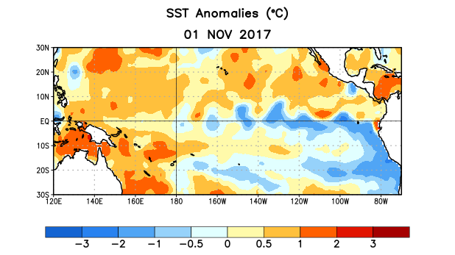
Figura 1. Anomalías (°C) promedio de la temperatura de la superficie del océano SST, por sus siglas en inglés) para la semana centrada el 1 de noviembre de 2017. Las anomalías son calculadas utilizando como referencia los periodos promedio semanales de 1981-2010.
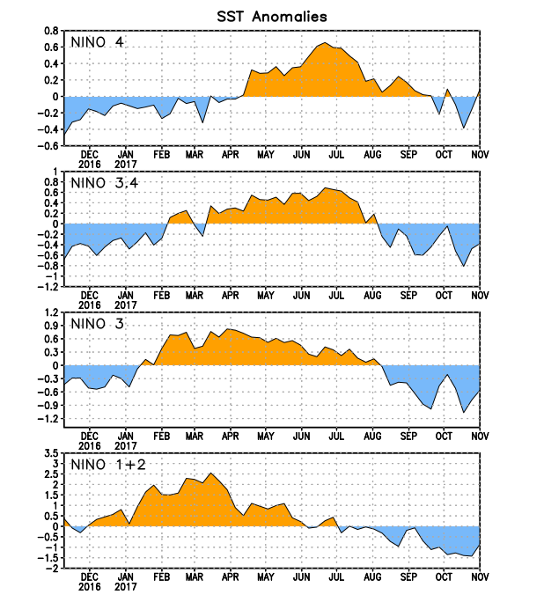
Figura 2. Series de Tiempo de las anomalías (en °C) de temperaturas de la superficie del océano (SST) en un área promediada en las regiones de El Niño [Niño-1+2 (0°-10°S, 90°W-80°W), Niño 3 (5°N-5°S, 150°W-90°W), Niño-3.4 (5°N-5°S, 170°W-120°W), Niño-4 (150°W-160°E y 5°N-5°S)]. Las anomalías de SST son variaciones de los promedios semanales del período base de 1981-2010.

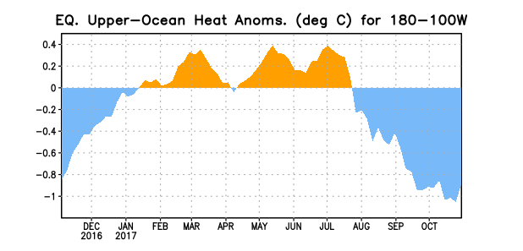
Figura 3. Anomalías del contenido calórico (en °C) en un área promediada del Pacífico ecuatorial (5°N-5°S, 180°-100°W). Las anomalías en el contenido calórico son calculadas como las desviaciones de los penta-promedios del período base de 1981-2010.

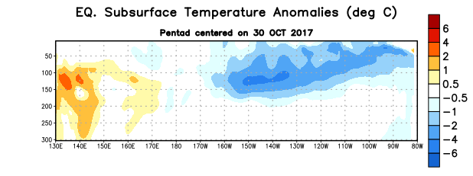

Figura 4: Anomalías de la temperatura (en °C) en un transecto de profundidad-longitudinal (0-300m) en la parte superior del océano Pacífico ecuatorial, centradas en la semana del 30 de octubre de 2017. Las anomalías son promediadas entre 5°N-5°S. Las anomalías son variaciones a partir de los penta-promedios durante el periodo base de 1981-2010.

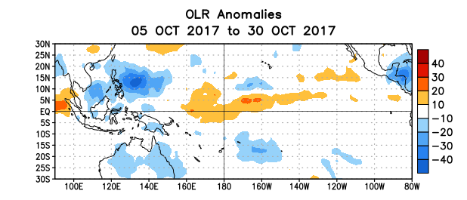

Figura 5. Anomalías del promedio de la radiación de onda larga emitida (OLR, por sus siglas en inglés) (W/m²) durante el período del 5- 30 de octubre de 2017. Las anomalías de OLR se calculan como desviaciones de los penta-promedios del período base de 1981-2010.

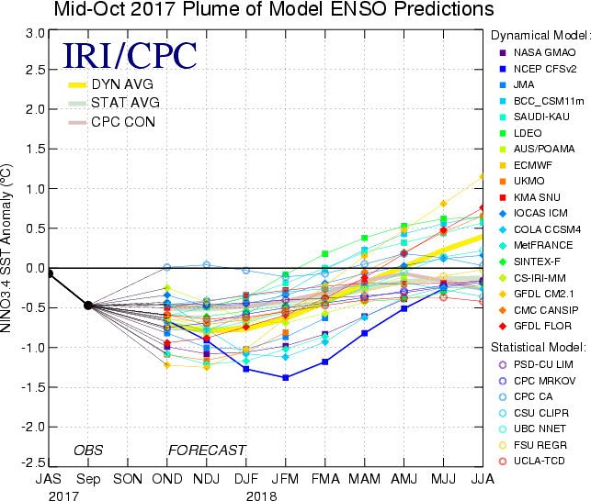

Figura 6. Pronósticos de las anomalías de la temperatura de la superficie del océano (SST) en la región de El Niño 3.4 (5°N-5°S, 120°W-170°W). Figura actualizada el 17 de octubre de 2017.
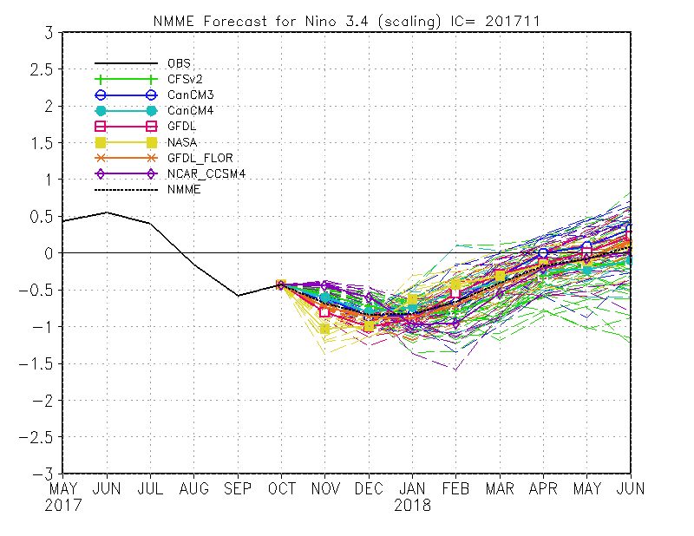
Figure 7. Pronósticos de las anomalías de la temperatura de la superficie del océano (SST) en la región de El Niño 3.4 (5°N-5°S, 120°W-170°W) por el Conjunto de Modelos Norteamericanos. Figura actualizada el 6 de noviembre de 2017.

